青 森 県 景 気 動 向 指 数
平成２１年３月分

先行指数  一致指数 | ３３．３％  ０％ | （１３か月連続で５０％を下回った）  （５か月連続で５０％を下回った）
遅行指数 | ３３．３％ | （８か月連続で５０％を下回った）

平成２１年６月
青森県企画政策部統計分析課

先 行 指 数 ３３．３％
— 致 指 数 ０％
遅 行 指 数 ３３．３％
（１３か月連続で５０％を下回った）
（５か月連続で５０％を下回った）
（８か月連続で５０％を下回った）

３月の一致指数は、消費、生産、雇用関連等すべての指標がマイナスとなったことか ら、０％となった。

２．個別系列の動き

プラスの指標 |  |  |  |  | マイナスの指標
先 | 行 | 系 | 列
入職率（製造業） |  |  |  | ２か月連続 | 乗用車新車登録届出台数 | １５か月連続
企業倒産負債額 |  |  |  | ２か月連続 | 生産財生産指数 | ７か月連続
中小企業景況 |  |  |  | １７か月ぶり | 新規求人倍率（全数） | １２か月連続
 |  |  |  |  | 所定外労働時間指数 | １１か月連続
 |  |  |  |  | 新設住宅着工床面積 | ２か月ぶり
 |  |  |  |  | 建築着工床面積 | ６か月連続
— 致 系 列
 |  |  |  |  | 大型小売店販売額（既存店） | ２か月連続
 |  |  |  |  | 鉱工業生産指数 | １１か月連続
 |  |  |  |  | 電気機械生産指数 | １２か月連続
 |  |  |  |  | 大口電力使用量 | ５か月連続
 |  |  |  |  | 有効求人数（全数） | １８か月連続
 |  |  |  |  | 総実労働時間数（全産業） | ３か月ぶり
 |  |  |  |  | 海上出入貨物量（八戸港） | ２か月ぶり
 |  |  |  |  | 日銀券月中発行高 | ５か月連続
遅 行 系 列
勤労者世帯家計消費支出（実質） |  |  |  | ２か月ぶり | 常用雇用指数（製造業） | １９か月連続
単位労働コスト（製造業） |  |  |  | ６か月連続 | １人平均月間現金給与総額 | １０か月連続
 |  |  |  |  | 輸入通関実績（八戸港） | ７か月連続
 |  |  |  |  | 青森市消費者物価指数(帰属家賃除く) | ５か月連続

※一致系列の物流関連指標「東北自動車道ＩＣ利用台数」については、ＥＴＣ割引（ETC搭載車は休日の高速道路上限1,000円乗り放題）が平成21年3月28日(土)・29日(日)から実施されたことによる影響を受けるため、当面の間、判定に用いないこととする。

系 | 列 |  | 名 | 20年  3月 | 4月 | 5月 | 6月 | 7月 | 8月 | 9月 | 10月 | 11月 | 12月 | 21年  1月 | 2月 | 3月
先 | 行 | 系 | 列
1. 乗用車新車登録届出台数 |  |  |  | － | － | － | － | － | － | － | － | － | － | － | － | －
2. 生産財生産指数 |  |  |  | － | ＋ | ＋ | － | － | ＋ | － | － | － | － | － | － | －
3. 新規求人倍率（全数） |  |  |  | ＋ | － | － | － | － | － | － | － | － | － | － | － | －
4. 所定外労働時間指数 |  |  |  | － | ＋ | － | － | － | － | － | － | － | － | － | － | －
5. 入職率（製造業） |  |  |  | ＋ | － | ＋ | － | － | ＋ | － | － | ＋ | ＋ | － | ＋ | ＋
6. 新設住宅着工床面積 |  |  |  | ＋ | ＋ | － | － | － | ＋ | － | ＋ | ＋ | － | － | ＋ | －
7. 建築着工床面積 |  |  |  | ＋ | － | － | ＋ | － | － | ＋ | － | － | － | － | － | －
8. 企業倒産負債額 |  |  |  | － | － | ＋ | － | － | － | ＋ | － | － | ＋ | － | ＋ | ＋
9. 中小企業景況ＤＩ |  |  |  | － | － | － | － | － | － | － | － | － | － | － | 0 | ＋
先 | 行 | 指 | 数 | 44.4 | 33.3 | 33.3 | 11.1 | 0.0 | 33.3 | 22.2 | 11.1 | 22.2 | 22.2 | 0.0 | 38.9 | 33.3
一 | 致 | 系 | 列
1. 大型小売店販売額（既存店） |  |  |  | ＋ | ＋ | ＋ | － | ＋ | － | － | ＋ | ＋ | － | ＋ | － | －
2. 鉱工業生産指数 |  |  |  | ＋ | ＋ | － | － | － | － | － | － | － | － | － | － | －
3. 電気機械生産指数 |  |  |  | ＋ | － | － | － | － | － | － | － | － | － | － | － | －
4. 大口電力使用量 |  |  |  | ＋ | ＋ | － | ＋ | ＋ | ＋ | ＋ | ＋ | － | － | － | － | －
5. 有効求人数（全数） |  |  |  | － | － | － | － | － | － | － | － | － | － | － | － | －
6. 総実労働時間数(全産業） |  |  |  | － | ＋ | － | － | － | ＋ | － | ＋ | － | － | ＋ | ＋ | －
7. 海上出入貨物量（八戸港） |  |  |  | ＋ | ＋ | ＋ | ＋ | ＋ | － | － | ＋ | ＋ | － | － | ＋ | －
8. 東北自動車道ＩＣ利用台数 |  |  |  | － | ＋ | － | － | － | － | － | － | － | － | ＋ | ＋
9. 日銀券月中発行高 |  |  |  | ＋ | － | ＋ | ＋ | ＋ | － | ＋ | ＋ | － | － | － | － | －
一 | 致 | 指 | 数 | 66.7 | 66.7 | 33.3 | 33.3 | 44.4 | 22.2 | 22.2 | 55.6 | 22.2 | 0.0 | 33.3 | 33.3 | P  0.0
遅 | 行 | 系 | 列
1. 勤労者世帯家計消費支出（実質） |  |  |  | ＋ | － | ＋ | － | － | － | ＋ | － | ＋ | ＋ | ＋ | － | ＋
2. 常用雇用指数（製造業） |  |  |  | － | － | － | － | － | － | － | － | － | － | － | － | －
3. １人平均月間現金給与総額 |  |  |  | ＋ | ＋ | ＋ | － | － | － | － | － | － | － | － | － | －
4. 単位労働コスト（製造業） |  |  |  | ＋ | ＋ | － | ＋ | ＋ | － | － | ＋ | ＋ | ＋ | ＋ | ＋ | ＋
5. 輸入通関実績（八戸港） |  |  |  | ＋ | － | ＋ | ＋ | ＋ | ＋ | － | － | － | － | － | － | －
6. 青森市消費者物価指数（帰属家賃除く） |  |  |  | ＋ | ＋ | ＋ | ＋ | ＋ | ＋ | ＋ | ＋ | － | － | － | － | －
遅 | 行 | 指 | 数 | 83.3 | 50.0 | 66.7 | 50.0 | 50.0 | 33.3 | 33.3 | 33.3 | 33.3 | 33.3 | 33.3 | 16.7 | 33.3

※５か月前と比べて改善した指標をプラス（＋）、悪化した指標をマイナス（－）としています。
先行、一致、遅行のＤＩは、それぞれの系列数のうち、プラスの指標が占める割合をあらわしています。

（１）各指数のグラフ先 行 指 数
100

50

0
S56 S58 S60 S62 H01 H03 H05 H07 H09 H11 H13 H15 H17 H19 H21
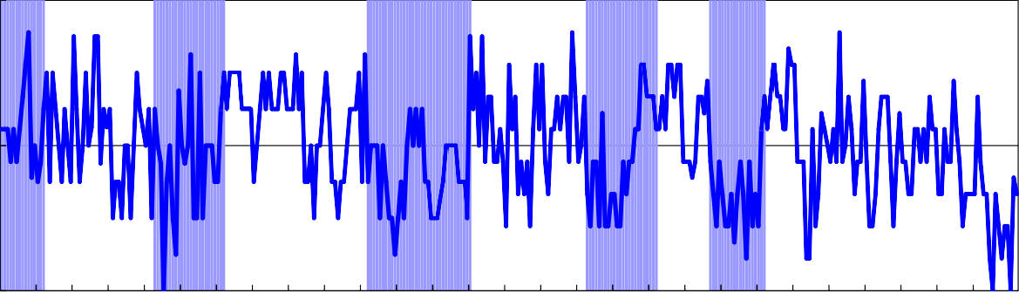

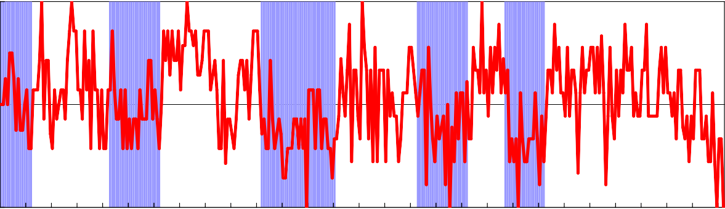
— 致 指 数
100

50

0
S56 S58 S60 S62 H01 H03 H05 H07 H09 H11 H13 H15 H17 H19 H21

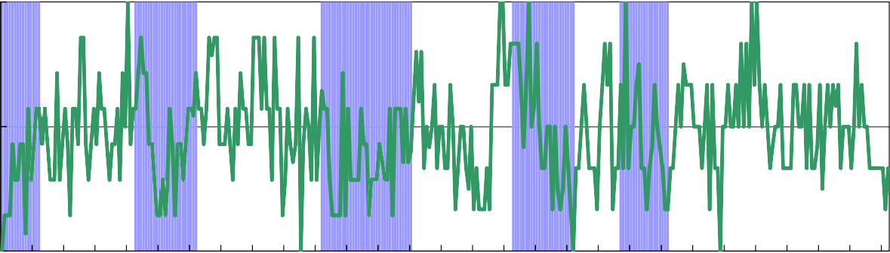
遅 行 指 数
100

50

0
S56 S58 S60 S62 H01 H03 H05 H07 H09 H11 H13 H15 H17 H19 H21

※色付き期間は本県景気の後退局面です。

（２）累積ＤＩのグラフ
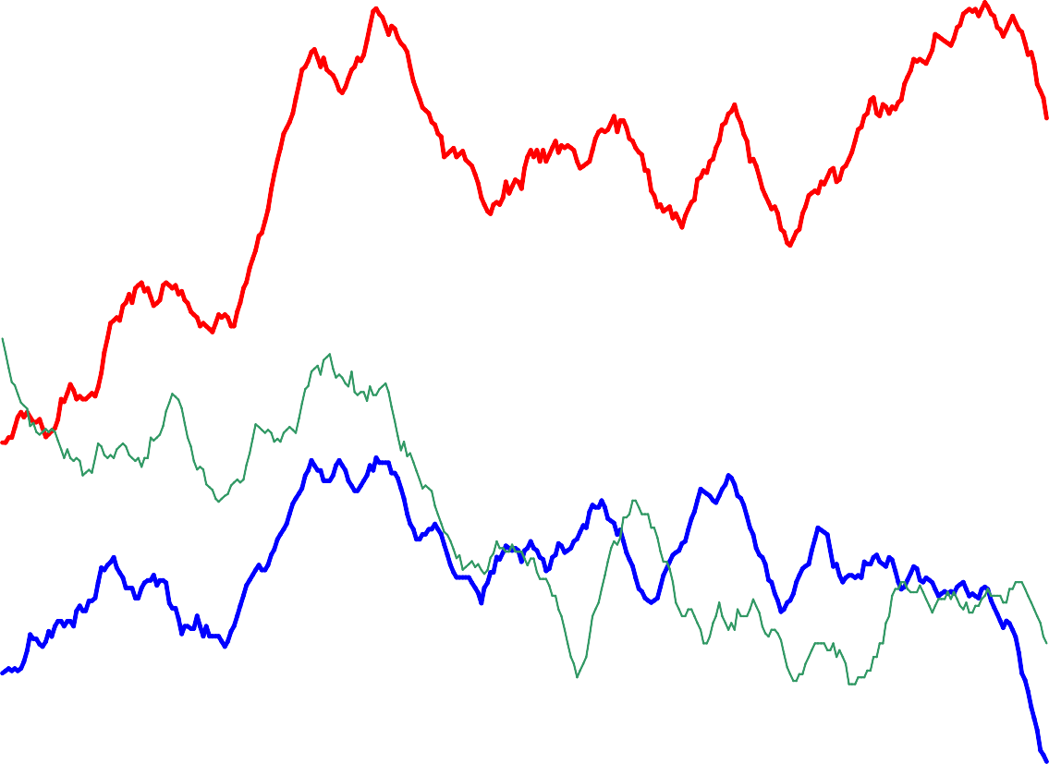

3000

一致指数
2500

2000

遅行指数

1500

先行指数
1000

500

0
S56 S58 S60 S62 H01 H03 H05 H07 H09 H11 H13 H15 H17 H19 H21

※累積ＤＩ＝先月までの累積ＤＩ＋今月のＤＩ－５０ (昭和３５年６月を０としています） 月々のＤＩから５０を引き、累積したものですから、ＤＩが５０％を上回れば上昇し、
５０％を下回れば下降します。
グラフにすると、景気の基調的な動きが視覚的にわかりやすくなります。

先 行 指 数
66.7 33.3 44.4 33.3 44.4 22.2 55.6 77.8 55.6
55.6 55.6 66.7 55.6 66.7 66.7 44.4 88.9 66.7
33.3 22.2 44.4 44.4 22.2 61.1 22.2 22.2 33.3
44.4 33.3 44.4 44.4 55.6 55.6 77.8 77.8 66.7
55.6 66.7 55.6 77.8 77.8 66.7 77.8 77.8 44.4
44.4 66.7 66.7 61.1 72.2 44.4 33.3 22.2 44.4
33.3 16.7 33.3 44.4 33.3 11.1 44.4 22.2 33.3
55.6 66.7 77.8 66.7 66.7 55.6 55.6 83.3 77.8
44.4 11.1 11.1 55.6 22.2 33.3 61.1 55.6 50.0
88.9 44.4 50.0 66.7 55.6 33.3 44.4 44.4 72.2
33.3 55.6 66.7 66.7 66.7 44.4 22.2 44.4 61.1
33.3 55.6 55.6 44.4 55.6 44.4 66.7 55.6 55.6
44.4 44.4 72.2 55.6 44.4 22.2 33.3 33.3 33.3
33.3 33.3 11.1 0.0 33.3 22.2 11.1 22.2 22.2
55.6
33.3
66.7
22.2
55.6
38.9
22.2
66.7
44.4
44.4
22.2
33.3
55.6
44.4
33.3
22.2 77.8
77.8 44.4
44.4 50.0
33.3 22.2
66.7 66.7
44.4 44.4
33.3 22.2
22.2 55.6
77.8 44.4
44.4 55.6
44.4 22.2
44.4 44.4
33.3 33.3
33.3 66.7
0.0 38.9
H07 H08 H09 H10 H11 H12 H13 H14 H15 H16 H17 H18 H19 H20 H21
9月 10月 11月 12月
8月
7月
6月
5月
4月
3月
2月
1月
年 月

- 致 指 数
66.7 33.3 66.7 22.2 77.8 22.2 66.7 66.7 66.7
55.6 44.4 44.4 22.2 33.3 55.6 55.6 55.6 77.8
44.4 55.6 66.7 66.7 11.1 77.8 50.0 33.3 22.2
44.4 11.1 50.0 0.0 38.9 22.2 55.6 33.3 55.6
33.3 33.3 77.8 66.7 66.7 55.6 100.0 55.6 66.7
77.8 66.7 88.9 55.6 72.2 55.6 66.7 22.2 33.3
55.6 33.3 22.2 22.2 33.3 33.3 33.3 55.6 33.3
44.4 66.7 66.7 55.6 88.9 66.7 77.8 55.6 55.6
66.7 66.7 55.6 16.7 55.6 77.8 55.6 66.7 66.7
77.8 55.6 83.3 55.6 11.1 44.4 77.8 44.4 33.3
55.6 88.9 66.7 66.7 77.8 44.4 55.6 44.4 44.4
44.4 44.4 44.4 44.4 44.4 66.7 77.8 55.6 77.8
55.6 33.3 66.7 66.7 38.9 33.3 44.4 22.2 44.4
66.7 33.3 33.3 44.4 22.2 22.2 55.6 22.2 0.0
77.8
44.4
55.6
38.9
61.1
55.6
0.0
22.2
44.4
55.6
66.7
88.9
44.4
66.7
0.0
33.3 100.0
22.2 66.7
77.8 66.7
44.4 33.3
55.6 22.2
44.4 77.8
22.2 33.3
11.1 44.4
44.4 77.8
77.8 77.8
66.7 44.4
66.7 66.7
55.6 55.6
33.3 66.7
33.3 33.3
H07 H08 H09 H10 H11 H12 H13 H14 H15 H16 H17 H18 H19 H20 H21
9月 10月 11月 12月
8月
7月
6月
5月
4月
3月
2月
1月
年 月

遅 行 指 数
66.7 50.0 16.7 33.3 50.0 50.0 33.3 25.0 50.0
16.7 16.7 33.3 16.7 66.7 66.7 66.7 100.0 100.0
83.3 83.3 83.3 66.7 41.7 66.7 100.0 50.0 58.3
33.3 50.0 50.0 16.7 50.0 25.0 16.7 25.0 50.0
33.3 33.3 50.0 66.7 50.0 33.3 33.3 33.3 16.7
66.7 83.3 16.7 33.3 33.3 66.7 33.3 100.0 33.3
75.0 33.3 33.3 16.7 33.3 41.7 66.7 50.0 41.7
33.3 33.3 50.0 66.7 50.0 75.0 66.7 66.7 66.7
33.3 50.0 66.7 16.7 66.7 33.3 33.3 0.0 50.0
50.0 66.7 50.0 83.3 50.0 83.3 50.0 100.0 66.7
66.7 50.0 33.3 41.7 50.0 50.0 66.7 33.3 33.3
66.7 50.0 50.0 66.7 33.3 66.7 33.3 33.3 41.7
66.7 50.0 66.7 58.3 66.7 33.3 50.0 50.0 50.0
50.0 66.7 50.0 50.0 33.3 33.3 33.3 33.3 33.3
33.3
16.7
83.3
33.3
0.0
83.3
66.7
16.7
50.0
50.0
50.0
66.7
50.0
83.3
33.3
50.0 33.3
16.7 33.3
66.7 66.7
83.3 50.0
33.3 16.7
50.0 66.7
50.0 50.0
33.3 16.7
50.0 50.0
50.0 66.7
100.0 66.7
33.3 33.3
66.7 25.0
33.3 50.0
33.3 16.7
H07 H08 H09 H10 H11 H12 H13 H14 H15 H16 H17 H18 H19 H20 H21
9月 10月 11月 12月
8月
7月
6月
5月
4月
3月
2月
1月
年 月

系 列 名 |  |  | 単位 | 20年  10月  （比較月） | 11月 | 12月 | 1月 | 2月 | 3月
先行系列 | 1. 乗用車新車登録届出台数 | 季 | 台 | 3,486 | 3,310 | 3,289 | 3,430 | 3,283 | 2,953
 | 2. 生産財生産指数 | 前 | ％ | △ 4.2 | △ 16.1 | △ 32.9 | △ 30.2 | △ 33.1 | △ 33.0
 | 3. 新規求人倍率（全数） | 前 | ％ | △ 21.6 | △ 19.8 | △ 17.1 | △ 30.0 | △ 40.8 | △ 28.9
 | 4. 所定外労働時間指数（全産業） | 季 | － | 84.0 | 81.9 | 81.3 | 80.2 | 69.6 | 69.0
 | 5. 入職率（製造業） | 季 | ％ | 0.70 | 1.79 | 1.67 | 0.73 | 0.78 | 1.03
 | 6. 新設住宅着工床面積 | 前 | ％ | 23.6 | △ 4.3 | △ 4.1 | △ 34.5 | 4.2 | 10.8
 | 7. 建築着工床面積 | 季 | ㎡ | 13,758 | 12,758 | 4,188 | 14,430 | 17,306 | 12,660
 | 8. 企業倒産負債額 | 季 | 100万円 | 2,928 | 10,474 | 6,915 | 20,050 | 706 | 2,018
 | 9. 中小企業景況ＤＩ | 原 | － | △ 73.4 | △ 90.0 | △ 73.3 | △ 76.7 | △ 73.4 | △ 70.0
一致系列 | 1. 大型小売店販売額（既存店） | 原 | ％ | △ 2.4 | △ 1.4 | △ 1.7 | △ 1.6 | △ 5.1 | △ 6.3
 | 2. 鉱工業生産指数 | 季 | － | 103.6 | 100.8 | 81.7 | 85.4 | 81.4 | 76.0
 | 3. 電気機械生産指数 | 季 | － | 154.1 | 137.8 | 125.7 | 99.4 | 69.7 | 76.8
 | 4. 大口電力使用量 | 季 | 1000kw | 232,734 | 213,281 | 193,890 | 191,448 | 192,922 | 186,604
 | 5. 有効求人数（全数） | 季 | 人 | 14,418 | 13,965 | 13,685 | 13,177 | 12,118 | 12,305
 | 6. 総実労働時間数(全産業） | 季 | 時間 | 155.2 | 150.5 | 150.2 | 157.2 | 151.4 | 149.3
 | 7. 海上出入貨物量（八戸港） | 季 | 1000t | 2,271 | 2,141 | 2,004 | 2,033 | 2,009 | 2,066
 | 8. 東北自動車道ＩＣ利用台数 | 季 | 100台 | 8,682 | 8,725 | 8,689 | 8,998 | 8,656
 | 9. 日銀券月中発行高 | 前 | ％ | 102.7 | △ 15.7 | △ 13.0 | △ 26.6 | 19.9 | 7.1
遅行系列 | 1. 勤労者世帯家計消費支出（実質） | 季 | 円 | 252,056 | 297,583 | 309,070 | 280,397 | 360,761 | 272,296
 | 2. 常用雇用指数（製造業） | 前 | ％ | △ 1.3 | △ 1.2 | △ 1.4 | △ 3.5 | △ 4.9 | △ 4.7
 | 3. １人平均月間現金給与総額 | 前 | ％ | △ 1.1 | △ 1.5 | △ 1.8 | △ 14.5 | △ 5.5 | △ 7.4
 | 4. 単位労働コスト（製造業） | 前 | ％ | 5.5 | 12.5 | 27.5 | 26.7 | 31.2 | 28.7
 | 5. 輸入通関実績（八戸港） | 季 | 100万円 | 14,477 | 12,176 | 10,451 | 9,785 | 9,052 | 6,866
 | 6. 青森市消費者物価指数（帰属家賃除く） | 前 | ％ | 3.4 | 1.9 | 0.1 | △ 0.3 | △ 0.7 | △ 0.9

季＝センサス局法Ｘ-１２-ＡＲＩＭＡによる季節調整値前＝前年同月比
原＝原データ

※季節調整値と前年同月比は、統計分析課において計算したものです。
従って、他の報告書等で公表された数字とは異なりますので、ご注意ください。

① 青森県景気動向指数について

（沿革）
昭和56～57年度に開発（昭和35年まで遡及）
（目的）
  - 景気の転換点を見いだす手がかりとする。
  - 景気の局面を、客観的、継続的に判断するとともに、景気の先行きを判断する手がかりとする。
  - 地域固有の変動パターンや、全国とのリード・ラグを明らかにする。

② 景気動向指数（ＤＩ）の見方
- ＤＩは、０から１００％の間で変動する。
- ＤＩが、５０％ラインを上回っている期間が景気の拡張期（好況）であり、
５０％ラインを下回っている期間が景気の収縮期（不況）である。
- ＤＩが、５０％ラインを上から下に切る時点が「景気の山」（拡張期から収縮期への転換点）、５０％ラインを下から上に切る時点が「景気の谷」
（収縮期から拡張期への転換点）である。

③ ＤＩの動きと景気の局面

100%

50%

0%
拡 張 期 収 縮 期 拡 張 期
▲ ▲ ▲ ▲
景気の谷 景気の山 景気の谷 景気の山

④ 全国と青森県の景気基準日付

全 国 |  |  | 青 森 県
谷 | 山 | 谷 | 谷 | 山 | 谷
37年10月  40年10月  46年12月  50年 3月  52年10月  58年 2月  61年11月  H5年10月  H11年1月 | 36年12月  39年10月  45年 7月  48年11月  52年 1月  55年 2月  60年 6月  H3年 2月  H9年 5月  H12年11月 | 37年10月  40年10月  46年12月  50年 3月  52年10月  58年 2月  61年11月  H5年10月  H11年1月  H14年1月 | 37年12月  40年 1月  44年 9月  47年 4月  50年 3月  53年 3月  57年 3月  62年 3月  H6年 1月  H11年2月 | 37年 6月  39年 2月  44年 1月  46年 2月  48年 9月  51年12月  55年 1月  60年 4月  H3年 3月  H9年 3月  H12年8月 | 37年12月  40年 1月  44年 9月  47年 4月  50年 3月  53年 3月  57年 3月  62年 3月  H6年 1月  H11年2月  H14年3月

系 列 名 |  |  | 作成機関 | 資料出所 | 備 考
先行系列 | 1. 乗用車新車登録届出台数 | 季 | 青森県  自動車会議所 | 「自動車登録状況新車月報」 | 普通＋小型＋軽乗用
 | 2. 生産財生産指数 | 前 | 県統計分析課 | 「鉱工業生産指数」 | 2005年=100
 | 3. 新規求人倍率（全数） | 前 | 青森労働局職業安定部 | 「職業安定業務取扱月報」
 | 4. 所定外労働時間指数 | 季 | 県統計分析課 | 「毎月勤労統計調査」 | 30人以上、全産業  2005年=100
 | 5. 入職率（製造業） | 季 | 県統計分析課 | 「毎月勤労統計調査」 | 30人以上、製造業
 | 6. 新設住宅着工床面積 | 前 | 県建築住宅課 | 「建築着工統計月報」
 | 7. 建築着工床面積 | 季 | 県建築住宅課 | 「建築着工統計月報」 | 鉱業・建設業用＋製造業用＋卸売・小売業用＋ 金融・保険業用＋不動産業用＋飲食店、宿泊業用
 | 8. 企業倒産負債額 | 季 | 東京商工リサーチ青森・八戸支店 | 「青森県企業倒産状況」 | 負債総額1千万円以上逆サイクル
 | 9. 中小企業景況ＤＩ | 原 | 青森県中小企業団体中央会 | 「中小企業あおもり」 | 前年同月と比べた景況感
一致系列 | 1. 大型小売店販売額（既存店） | 原 | 東北経済産業局 | 「東北地域大型小売店販売額動向」 | 既存店前年同月比
 | 2. 鉱工業生産指数 | 季 | 県統計分析課 | 「鉱工業生産指数」 | 2005年=100
 | 3. 電気機械生産指数 | 季 | 県統計分析課 | 「鉱工業生産指数」 | 2005年=100
 | 4. 大口電力使用量 | 季 | 東北電力青森支店 | 「電力需要月報」
 | 5. 有効求人数（全数） | 季 | 青森労働局職業安定部 | 「職業安定業務取扱月報」
 | 6. 総実労働時間数(全産業） | 季 | 県統計分析課 | 「毎月勤労統計調査」
 | 7. 海上出入貨物量（八戸港） | 季 | 県八戸港管理所 |  | 一般貨物＋フェリーによる車両
 | 8. 東北自動車道ＩＣ利用台数 | 季 | 東日本高速道路（株） |  | 青森県内インターチェンジにおける出入車両数の合計
 | 9. 日銀券月中発行高 | 前 | 日本銀行青森支店 | 「県内金融経済概況」
遅行系列 | 1. 勤労者世帯家計消費支出 | 季 | 総務省 | 「家計調査」 | 青森市  消費者物価指数により実質化
 | 2. 常用雇用指数（製造業） | 前 | 県統計分析課 | 「毎月勤労統計調査」 | 30人以上、製造業  2005年＝100
 | 3. １人平均月間現金給与総額 | 前 | 県統計分析課 | 「毎月勤労統計調査」 | 30人以上、全産業
 | 4. 単位労働コスト（製造業） | 前 | 県統計分析課 | 「鉱工業生産指数」  「毎月勤労統計調査」 | 常用雇用指数×定期給与指数  ／製造工業生産指数
 | 5. 輸入通関実績（八戸港） | 季 | 八戸税関支署 | 「八戸税関支署貿易概況」
 | 6. 青森市消費者物価指数  （帰属家賃除く） | 前 | 総務省 | 「消費者物価指数」

※季＝センサス局法Ｘ-１２-ＡＲＩＭＡによる季節調整値、前＝前年同月比、原＝原データ
※東北自動車道ＩＣ利用台数について、平成１４年７月分から八戸北ＩＣ分、平成１５年９月から青森中央ＩＣ、 青森東ＩＣ分を含んでいます。
※建築着工床面積については、建築物用途分類が改定されたため、平成１５年４月分まで新分類による遡及改定 を行った。

系 列 名 |  | 採 用 期 間
先  行  系  列 | 乗用車新車登録台数 | S42.9 H5.12
 | - 乗用車新車登録届出台数 | H6.1
 | 百貨店販売額（売場面積当・実質） | S46.6 S56.12
 | 勤労者世帯家計消費支出（実質） | S38.8 S56.12
 | 窯業・土石製品生産指数 | S37.9 S56.12
 | パルプ・紙生産指数 | S57.1 H5.12
 | - 生産財生産指数 | H6.1
 | 新規求人数（常用） | S37.9 S56.12
 | 新規求人倍率（常用） | S57.1 H5.12
 | - 新規求人倍率（全数） | H6.1
 | - 所定外労働時間指数（全産業） | H6.1
 | 所定外労働時間数（製造業） | S50.1-S56.12
 | - 入職率（製造業） | S35.6 S49.12 H6.1
 | 新設住宅着工戸数 | S57.1 H5.12
 | - 新設住宅着工床面積 | H6.1
 | - 建築着工床面積 | H6.1
 | 企業倒産件数 | S57.1 H5.12
 | - 企業倒産負債額 | H6.1
 | - 中小企業景況ＤＩ | H6.1
 | 取引停止処分（枚数） | S35.9 S56.12
 | 日経商品指数 | S57.1 H5.12
 | 株式売買高 | S57.1 H5.12
 | 信金・労金貸出残高 | S36.6 H5.12
 | 不渡手形発生率（金額） | S35.6 S56.12
一  致  系  列 | - 大型小売店販売額（既存店前年同月比） | H6.1
 | 百貨店販売額（実質） | S57.1 H5.12
 | - 鉱工業生産指数 | S35.6
 | - 電気機械生産指数 | S57.1
 | 木材・木製品生産指数 | S35.6 S56.12
 | 食料品工業生産指数 | S35.6 S56.12
 | - 大口電力使用量 | S35.6
 | 新規求人倍率 | S37.9 S50.12
 | 有効求人数（常用） | S51.1 H5.12
 | - 有効求人数（全数） | H6.1
 | - 総実労働時間数（全産業） | H6.1
 | 所定外労働時間数（製造業） | S35.6 S49.12
 | 入職率（製造業） | S50.1 H5.12
 | 新設住宅着工床面積 | S35.6 S56.12
 | 建築着工床面積（鉱工業用） | S35.6 H5.12
 | - 海上出入貨物量（八戸港） | H6.1
 | - 東北自動車道ＩＣ利用台数 | H6.1
 | - 日銀券月中発行高 | H6.1
遅  行  系  列 | - 勤労者世帯家計消費支出（実質） | H6.1
 | 有効求人数（常用） | S37.9 S50.12
 | 雇用保険受給者実人員 | S57.1 H5.12
 | - １人平均月間現金給与総額（全産業） | H6.1
 | 総実労働時間数（製造業） | S57.1 H5.12
 | - 常用雇用指数（製造業） | S35.6 S49.12 S57.1
 | 離職率（製造業） | S50.1-S56.12
 | 法人事業税調定額 | S41.9 S56.12
 | 人件費比率（製造業） | S35.6 S56.12
 | - 単位労働コスト（製造業） | S57.1
 | 営業倉庫保管残高 | S35.6 S56.12
 | 信用保証申込金額 | S57.1 H5.12
 | - 輸入通関実績（八戸港） | S57.1
 | - 消費者物価指数 | S39.8
 | 預貸率 | S35.6 S56.12

※○印のついた系列は、現時点で採用している系列。

デ ー タ 名 | 期 間 | ARIMAモデル | 回 帰 変 数 | 異 常 値(ao)
乗用車新車登録届出台数 | 1989-2008 | (011)(012) | td1coef | なし
所定外労働時間指数 | 1989-2008 | (012)(111) | 指定なし | なし
入職率（製造業） | 1989-2008 | (011)(012) | 指定なし | なし
建築着工床面積 | 1989-2008 | (012)(111) | 指定なし | 2007/10
企業倒産負債額 | 1989-2008 | (011)(011) | td1coef | なし
大口電力使用量 | 1989-2008 | (111)(012) | 指定なし | なし
有効求人数（全数） | 1989-2008 | (012)(012) | td1nolpyear | 1990/10、1990/11、1991/3
総実労働時間数(全産業） | 1989-2008 | (112)(111) | tdnolpyear | なし
海上出入貨物量（八戸港） | 1989-2008 | (012)(211) | td、holiday2 | 2005/01、2005/09、2005/11
東北自動車道ＩＣ利用台数 | 1990-2008 | (011)(012) | 指定なし | 1990/2
勤労者世帯家計消費支出 | 1989-2008 | (112)(011) | 指定なし | なし
輸入通関実績（八戸港） | 1989-2008 | (012)(211) | 指定なし | なし
青森市消費者物価指数（帰属家賃除く） | 1989-2008 | (010)(011) | 指定なし | なし

※鉱工業生産指数と電気機械生産指数は、公表された季節調整値をそのまま使用しています。
※消費者物価指数（帰属家賃除く）の季節調整値は、勤労者世帯消費家計支出の実質化に使用しています。

＜スペックファイル例＞ series{
title="******" start=1989.1
file="d:\arima\dat\010101.txt" span=(1989.1,2008.12)
}
transform{function=log} arima{model=(0 1 1)(0 1 2)} regression{variables=( td1coef) }
estimate{ } forecast{maxlead=60} x11{appendfcst=yes
save=(d11 d16)
}
history{estimates=sadjchng}

＜ＡＲＩＭＡモデルの決定方法及び回帰変数の組合せ等に関する参考文献＞

① 奥本佳伸（経済企画庁経済研究所編）『季節調整法の比較研究』（大蔵省印刷局 2000.06）
② 奥本佳伸『季節調整法センサス局法Ｘ－１２－ＡＲＩＭＡの適用における日本型曜日調整の有効性』
（千葉大学経済研究 第16巻第1号 2001.06）

問い合わせ先
〒030-8570 青森市長島１丁目１－１ 青森県企画政策部統計分析課
統計情報分析グループ
ＴＥＬ ０１７-７３４-９１６６(直通) E-mail tokei@pref.aomori.lg.jp

